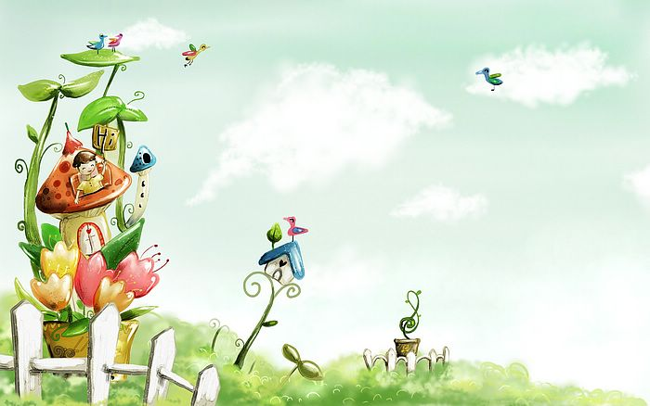

臺中市政府地方稅務局「服務心．服務情」故事分享單
博感情故事 發生時間 | 104年8月
博感情故事 發生地點 | 沙鹿分局
故事主題 | 常保熱忱-志願服務的精神
故事主角 (含同仁及民眾) | 志工石桂蘭大姐
撰稿人 | 蘇裕晉

【敘述感動服務的小故事】
台灣志願服務國際交流學會理事長吳英明教授在其著作「市民社
會與地球村」提到：「志工是社會所典藏最優雅、無私、專業、和自然
的一種力量。志工精神不在於標榜做善事，而是以社會一份子理當奉獻
的認知，不求回報發揮專業服務。其目的在於持續帶動改造社會的動力，
而非慈善性的助人而已。」
我們沙鹿分局志工隊資深志工石桂蘭大姐，同時服務於清水戶政事務所及沙鹿派出所，奉獻志工服務已逾10年！在志工服務的崗位上，石大姐幾乎全程站立，走動式服務親切熱情的招呼每一位洽公民眾，並親自引導至櫃檯，像是在服務自己家人般充滿了熱忱！近期石大姐因身體不適，醫生囑咐應少出門多休息，她仍向我們積極爭取值班服務的機會，讓人深深感受到石大姐展現的正是一種身為社會一份子無私奉獻、不求回報的精神。還有我們志工隊的其他志工也是一樣，充滿著令人感動的服務熱忱，我想社會真的需要多一些這樣不計較個人利益、願意付出的人，拉近人與人之間的距離，減少對立！形成社會朝向正向光明發展的動力呀。

